بسم الله الرحمن الرحیم
موضوع :
زانوی ضربدری
تهیه و تنظیم :
مهدیه آذری
پائیز 1393

حرکات اصلاحی زانو ضربدری
زانو ضربدری چیست؟

یکی از تغییر شکل های زانو است که در آن، زانوها به یکدیگر نزدیک می شوند و قوزک های داخلی از همدیگر فاصله می گیرند.به همین علت است که این تغییر شکل را به نام زانو ضربدری گفته اند. در این تغییر شکل ، زانوها به خط وسط نزدیک می شوند. فرد مبتلا به تدریج روی لبۀ داخلی پا فشار بشتری وارد می کند و چنانچه کفش این افراد مورد بررسی قرار گیرد، ساییدگی بیشتر در بخش داخلی کفه کفش است.
به طور معمولی زانو بچه ها در حالت پرانتزی است اما به رشد بچه ها به تدریج یک تغییر شکل طبیعی از زانو پرانتزی به ضربدری به وجود می آید(تصویر).

در سن ۴-۳ سالگی زانوی ضربدری حداکثر شیوع را دارد.این وضعیت خود به خود بین سنین ۱۰-۴ بهبود می یابد.
زانوی ضربدری تکاملی
میزان خفیف تا متوسطی از زانوی ضربدری در کودکان ۶-۲ساله به صورت طبیعی دیده می شود.وقتی زانوی ضربدری محسوس شد، کودک به طور ناشیانه راه می رود و زانو هایش با هم برخورد می کنند، طوری که ممکن است برای جلوگیری از برخورد پاهایش را از هم جدا بگذارد.

روش اندازه گیری زانوی ضربدری

فرد بدون کفش و جوراب در حالی که زانو و ران های وی دیده می شود و بدون هیچ گونه انقباض در عضلات ناحیه ران می ایستد. برای اندازه گیری پای ضربدری (والگوس) زانو ها، آنها باید در حالت اکستنشن کامل قرار داد، به صورتی که استخوان کشگک زانوها هم به سمت جلو و روبرو نگاه کنند. سپس فاصله بین دو قوزک داخلی مچ پا از طریق متر نواری، خط کش یا کولیس اندازه گیری و ثبت می شود. باید ذکر کرد که روش دقیق اندازه گیری اختلال های پای پرانتزی و پای ضربدری از طریق اندازه گیری زاویه رانی- درشت نئی (Tibial Femoral Angle) بر روی عکس های X-ray گرفته شده از پا امکان پذیر می باشد.
درجه بندی تغییر شکل زانو ضربدری
برای اندازه گیری میزان تغییر شکل باید زانو ها در وضعیتی قرار گیرند که کشکک به سمت بالا و مچ پا در وضعیت خنثی باشد.
زانوی ضربدری را به ۴ درجه تقسیم می کنند:
۱-درجه یک: فاصله بین دو قوزک داخلی از یک اینچ(۲/۵ سانتیمتر ) کمتر است .
۲- درجه دو :فاصله بین دو قوزک داخلی بین یک تا دو اینچ (۲/۵-۵ سانتیمتر) است.
۳- .درجه سه: فاصله بین دو قوزک داخلی بین دو تا سه اینچ ( ۵-۷/۵ سانتیمتر ) است
۴- درجه چهار : فاصله بین دو قوزک داخلی بیشتر از سه اینچ ( ۷/۵ سانتیمتر ) است.
علل تغییر شکل زانوی ضربدری
- چاقی یا وزن زیاد کودک
- زود راه رفتن کودک
- بیماری نرمی استخوان (راشیتیسم)
- شکستگی در سطوح مفصلی و یا شکستگی در قسمت بالا و پایین مفصل
- رشد بیش از حد کندیل داخلی نسبت به کندیل خارجی( کندیل نام برجستگی انتهایی بعضی استخوان های بلند است)
- زمینه ارثی
- کاهش زاویه بین سر و گردن استخوان ران با تنه آن
- کوتاهی نوار خاصره ای _ درشت نی
- کوتاهی عضله دو سر رانی
- پارگی رباط جانبی داخلی زانو و کوتاهی رباط جانبی خارجی
- ضعف عضلات نیم غشائی و و نیم وتری
علائم زانوی ضربدری
- دور شدن قوزک داخلی از یکدیگر
- کوتاهی تاندون آشیل
- سائیده شدن زانو ها به یکدیگر به هنگام راه رفتن
- خستگی زود رس به هنگام راه رفتن و دویدن
- درد پشت ساق و جلوی ران
- سائیدگی بیش از حد کناره داخلی کفش
- راه رفتن با پاهای چرخیده به خارج و گاه به طور عکس با پنجه های چرخیده به داخل

عوارض ناشی از زانوی ضربدری
- تغییر محل مرکز ثقل بدن
- کوتاهی قد
- تغییر الگوی راه رفتن
- آرتروز زود رس زانو: فشارهای زیادی که برسطح مفصلی وارد می شود، زمینه بروز آرتروز را سریع تر از زمان معمول فراهم می سازد
- ایجاد تغییر شکل در پا: زانوی ضربدری موجب بروز تغییر شکل های به صورت ثانویه در پا می شود
- افزایش آسیب پذیری مفصل: چون وضعیت بیوکانیکی طبیعی مفصل زانو به هم می خورد، زمینه بروز آسیب در این مفصل افزایش می یابد.
- درد: در تغییر شکل زانوی ضربدری ممکن است درد در هر دو قسمت داخلی و خارجی زانو بروز کند، درد در قسمت داخلی زانو به علت کشیدگی بافت نرم و درد در قسمت خارجی زانو به علت نزدیک شدن استخوان درشت نی و فشرده شدن این دو استخوان روی یکدیگر است.
- در رفتگی مکرر کشکک: اگر تغییر شکل زانو ضربدری وجود داشته باشد ، احتمال در رفتگی کشکک به سمت خارج افزایش می یابد.در رفتگی کشکک در زانو ضربدری در زنان خیلی شایع است.
الف) تقویت عضلات داخلی ران و همسترینگ
تمرین اول :
مانند شکل به پهلو دراز بشکید و سر را روی آرنج قرار دهید پای بالایی را روی صندلی قرار دهید تا پای پایینی بتواند به سمت بالا حرکت کند . حال پای زیرین را ۱۰ بار بالا آورید و هر بار ۱۰ ثانیه نگه دارید . برای اینکه بتوانید این تمرین را بیشتر بر روی بخش داخلی همسترینگ متمرکز کنید بهتر است کمی بسمت جلو یا شکم متمایل شوید تا بیشتر سمت داخل و خلفی ران در هنگام بلند کردن پا فعالیت نماید .
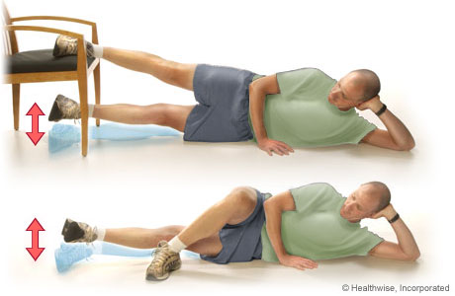
تمرین دوم :
به پشت دراز بکشید و پای راست را بالا بگیرید در حالی که زانوی پای چپ ۹۰ درجه خم شده و روی زمین است . باند کشی را از وسط پای راست برده عبور دهید و با دست راست دو سر باند کشی را بگیرید .
با دست راست کش را به سمت راست بکشید تا پا به سمت راست کشیده شود ولی با انقباض عضلات داخلی ران مانع انحراف پا به سمت راست شوید . این حالت را ۱۰ ثانیه نگه دارید .
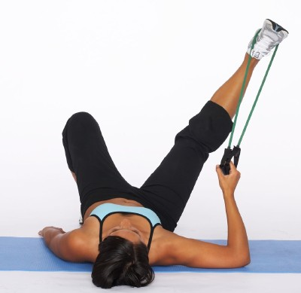
تمرین سوم :
در این تمرین برای کشش بخش داخلی ران و همسترینگ نشسته و پاها را تا جایی که ممکن است از هم باز کنید و دست ها را در مقابل روی زمین بگذارید . سپس به جلو کاملا خم شوید . آرنج ها را روی زمین بگذارید . ۶ -۵ ثانیه توقف کرده و سپس بلند شوید.
ب) تقویت عضله واستوس مدیالیس
این عضله بخشی از عضله چهار سر ران است که در شکل زیر نشان داده شده است.
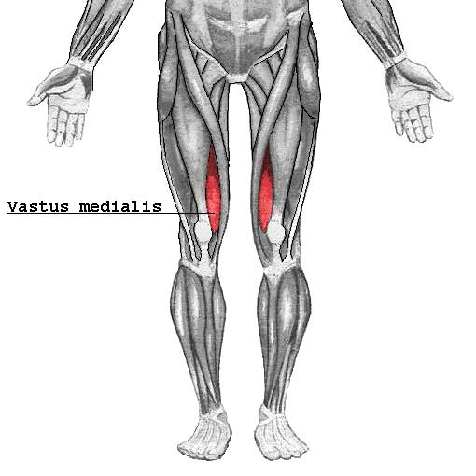برای تقویت واستوس مدیالیس مانند شکل بنشینید و یک زانو را خم کنید . پای هدف را دراز کنید. پشت زانو را به زمین یا یک پد کوچکی بفشارید . ۱۰ ثانیه نگه دارید و سپس رها کنید.این تمرین را ۱۰ بار تکرار نمایید.
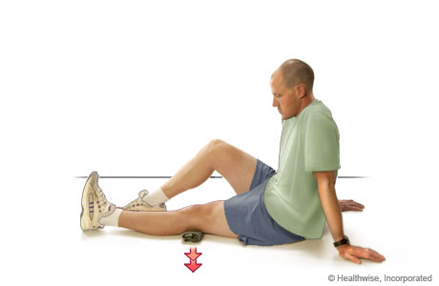ج) تقویت مجموعه عضلات کوادری سپس یا چهار سر ران :
مانند شکل به دیوار تکیه دهید و دست ها را روی کمر بگذارید. یک توپ در بین زانوها قرار دهید و آن را بفشارید . سپس تا ۳۰ تا ۹۰ درجه خم شوید و دوباره به حالت اول باز گردید.
